Les abeilles : essentielles à notre survie

Membres de l’équipe : Anna-Zofia Rouxel, Jeremy Gnassounou, Geoffroy Dimur

# Présentation du projet :

Les membres de l’équipe étant sensibles au réchauffement climatique et à la préservation de la nature, il nous a paru évident de vouloir concevoir une application IoT directement en lien avec ces enjeux.

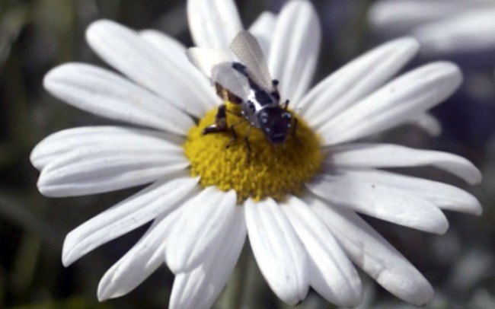

Nous avons pensé à une abeille intelligente qui nous aiderais à préserver des écosystèmes nécessitant la pollinisation pour se reproduire, écosystèmes qui sont aujourd’hui en danger à cause de la disparition progressive des abeilles.

Plusieurs approches nous paraissent possible :

* La plus simple est de créer une abeille « errante » dont la seule mission sera d’aller de fleur en fleur pendant la période de pollinisation d’un secteur, en espérant y déposer le bon pollen au bon endroit. Dans ce cas de figure il ne faudrait utiliser qu’un capteur capable de distinguer une fleur, son pistil et son histamine. Cependant, ce cas de figure est naïf : l’abeille ne prend pas en compte les différentes espèces de fleurs dans un secteur ni celle dont elle vient de récolter du pollen, ainsi elle n’ira pas forcément sur une fleur de la même espèce réduisant son efficacité.
* Une approche plus complexe consiste à éduquer l’abeille sur les différents types de fleurs et lui apprendre à les reconnaître au travers de Machine Learning. Ceci permettrait à l’abeille de savoir si la fleure qu’elle voit est compatible avec celle dont elle a récolté le pollen. Ceci permet notamment de créer des patrouilles optimisées et dirigées vers la reproduction d’une espèce en particulier. Ces abeilles seraient capables de reconnaître une fleur grâce à une large base de données selon plusieurs critères (Reconnaissance des pétales, des pistils, des histamines et couleur) et donc

Au-delà du comportement individuel et a un niveau de complexité supérieur, les abeilles seraient capables de communiquer entre elles et former des essaims interagissant de manière autonome. Ceci permettrait d’envoyer des essaims d’abeille vers une zone en particulier sans avoir à programmer le comportement de chacune des abeilles en imitant le principe du « Master Mind ». Ces essaims pourraient avoir une abeille « reine » qui contrôle et donne les ordres aux autres abeilles selon ce qu’elle perçoit et les instructions qui lui sont données.

# Structures du projet :

Les structures envisageables pour le projet sont les suivantes :

Class Abeille :

* Boolean Etat (Actif ou en Pause)
* Boolean BatterieFaible
* Boolean Alerte
* Int Action (Action en cours : vadrouille, recolte de pollen, acheminement de pollen, retour au refuge…)
* Int Id_Fleur (Fleur reconnue ou à viser)
* Int id_Obs
* Boolean Hemisphere

Capteurs requis :

* Capteur d’humidité (Prévoir la pluie pour éviter des dégâts)
* Capteur photo (Reconnaissance des plantes)
* Puce GPS
* Gyroscope / Accéléromètre

D’un point de vue de monitoring, nous pourrions tout d’abord s’intéresser au stockage des données spécifiques des abeilles dans une DataFrame Spark pour ensuite analyser le pourcentage de batterie faible en fonction de differents facteurs mais aussi envoyer un email lors si une intervention humaine est nécessaire.

Nous avons utilisé un consumer pour les alertes, un consumer pour le stockage du fichier json dans une infrastructure (HDFS considéré), un producer pour envoyer les informations de 11 abeilles simulées.